Mystery Quilt – dle maďarské FB skupiny BOW2024
https://www.facebook.com/groups/1118605632473269/

Základní informace - pro celý projekt platí:
- rozměry jsou v cm
- švový přídavek je 0,75cm
- rozměry jednotlivých bloků: 20x20 cm + švové přídavky, tj. 21,5 x 21,5 cm
- deka se bude skládat z 8+2 sloupců. Nejvíc lidí ty bloky poskládal tak, že v každém sloupci dole jsou tmavší bloky a nahoře světlé. Ale není to nutné.
- každý sloupce se skládá z tradičních bloků a z aplikací.
- autor projektu použil 10 různých látek (5 různých odstínů modré a 5 různých béžových/krémových). Z nejtmavší a nejsvětlejší látky po 1m, z ostatních cca 60 cm.
Níže jsou příklady balíčků látek
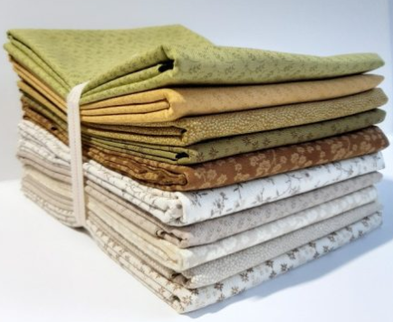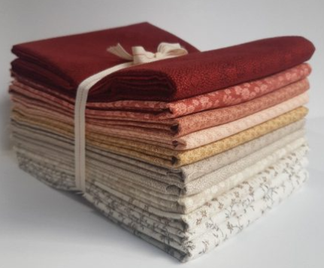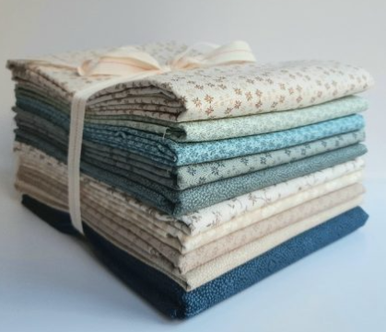

Hotový top:
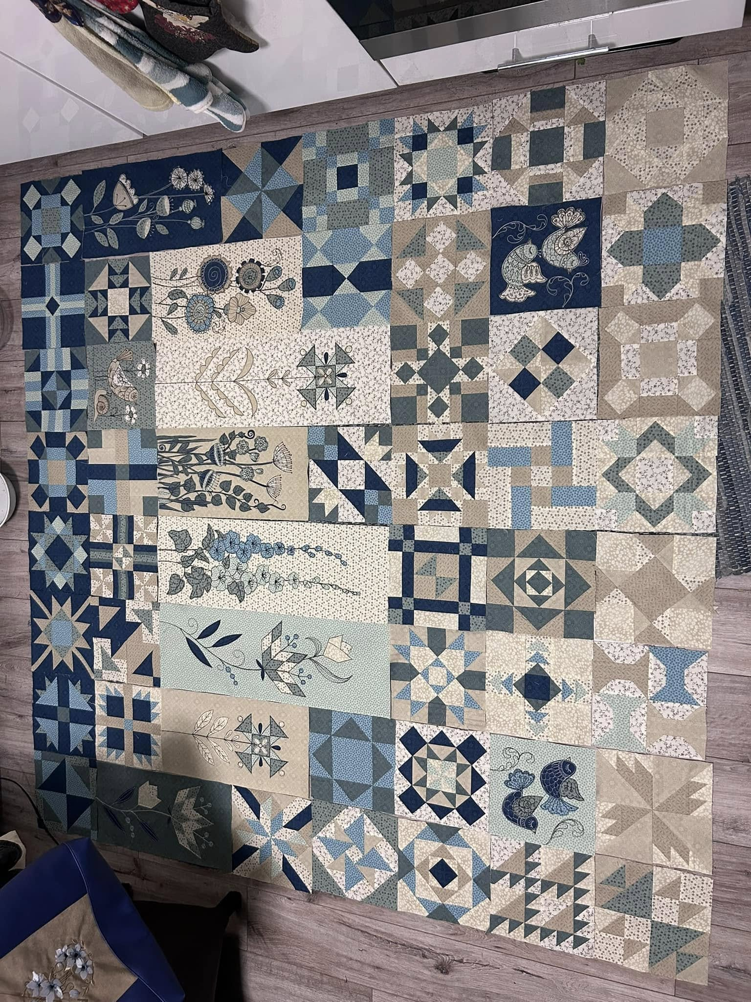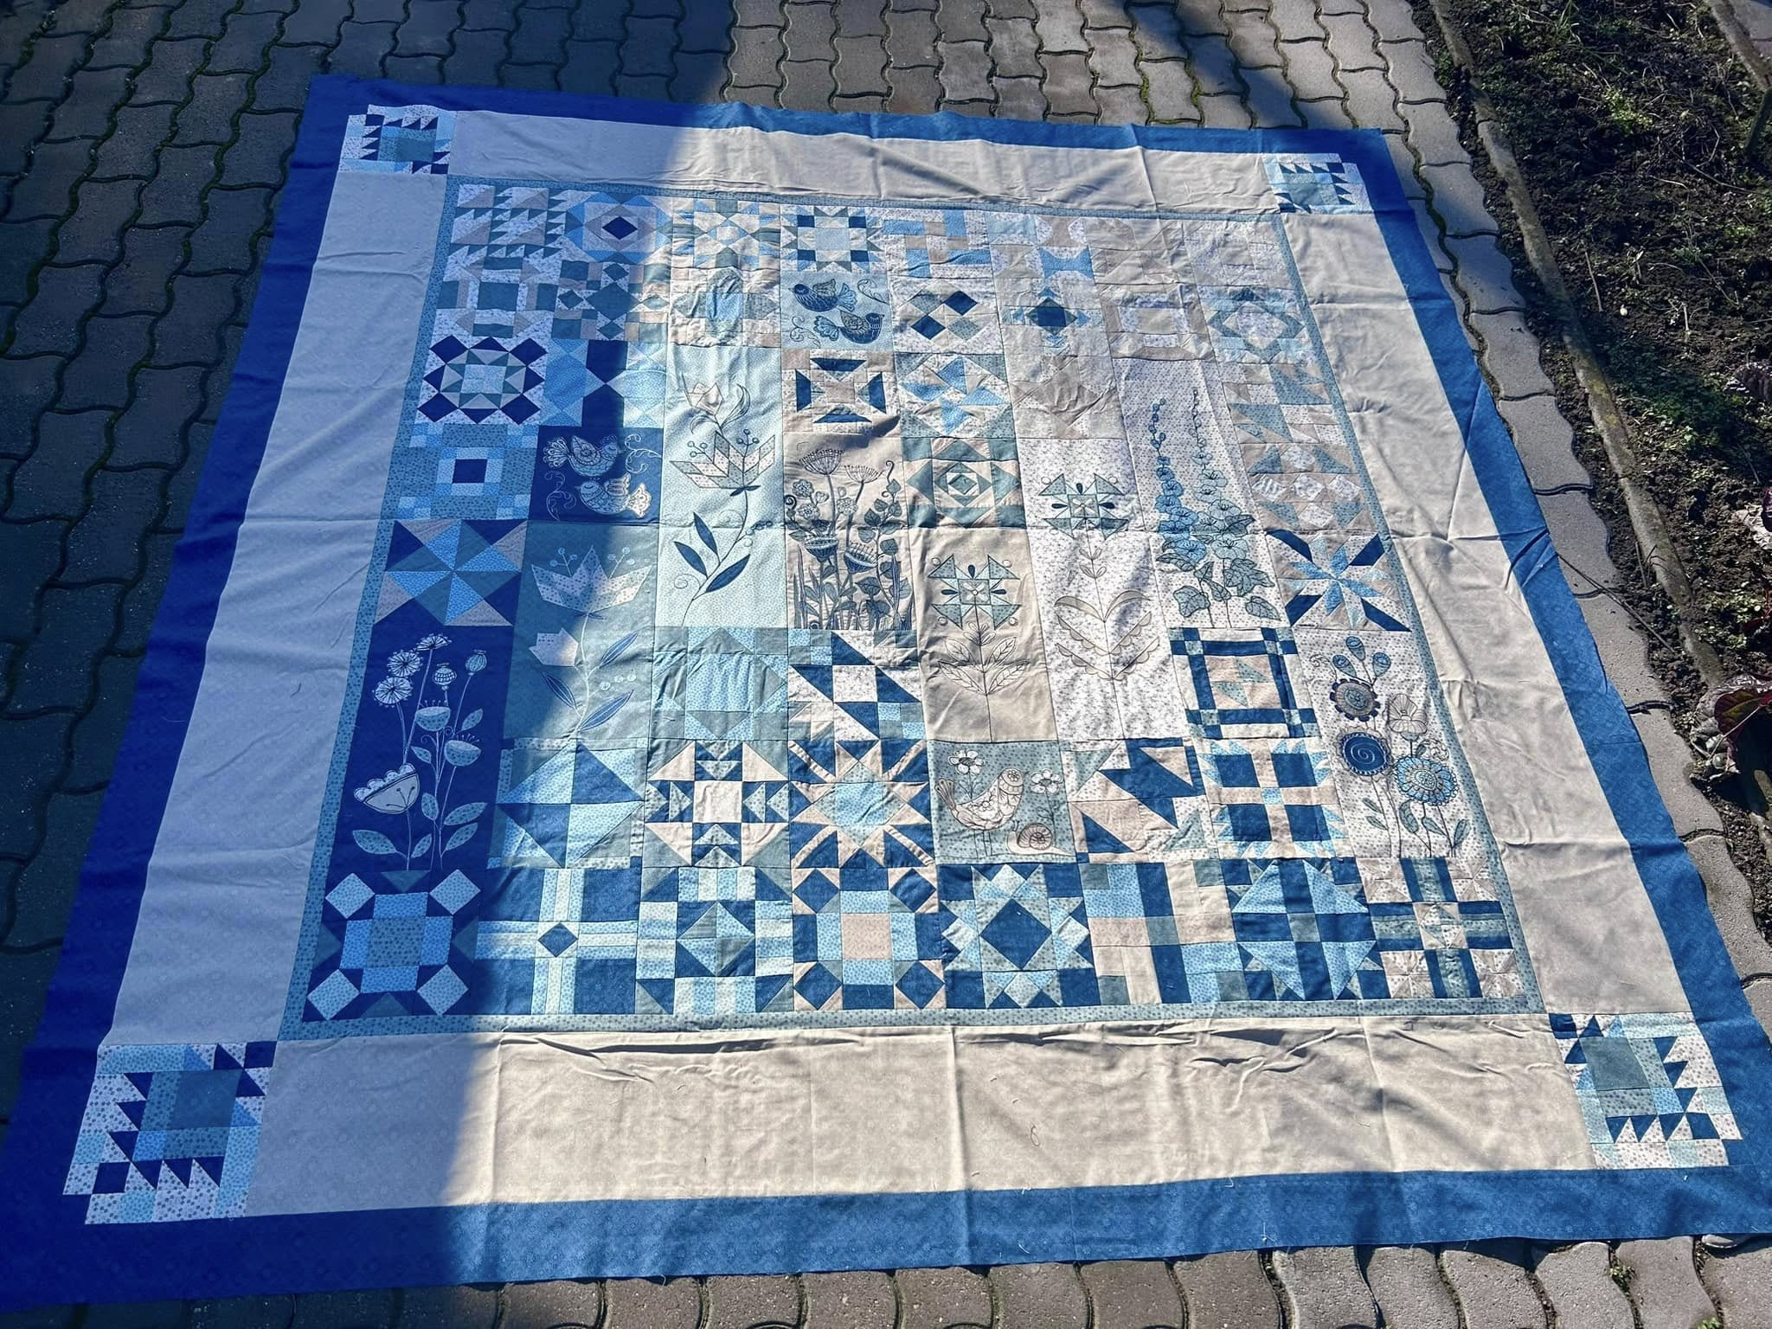
1.týden | 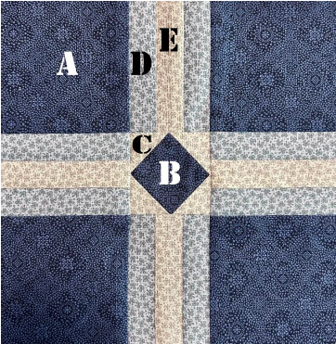
2.týden | 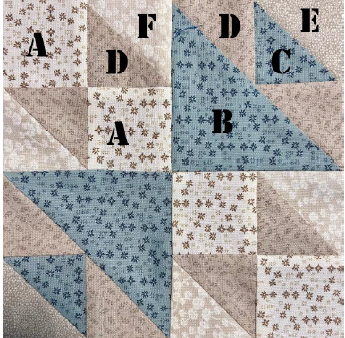
3.týden | 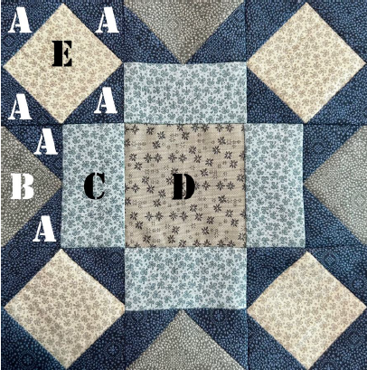
4.týden | 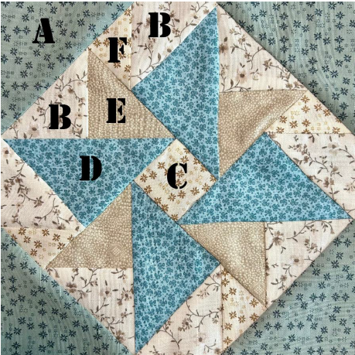
5.týden | 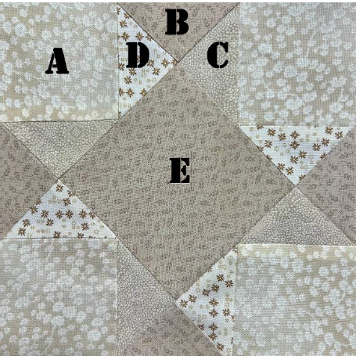
6.týden | 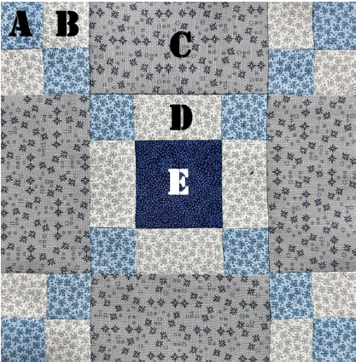
7.týden | 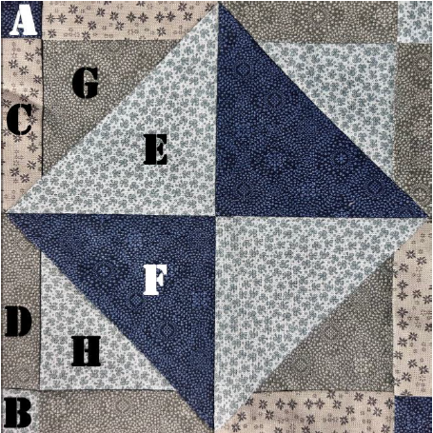
8.týden
9.týden
10.týden
11.týden
12.týden
13.týden
14.týden
15.týden
16.týden
17.týden
18.týden
19.týden
20.týden
21.týden
21.týden
22.týden
23.týden
24.týden
25.týden
26.týden
27.týden
28.týden
29.týden
30.týden
31.týden
32.týden
33.týden
34.týden
35.týden
36.týden
37.týden
38.týden
39.týden
40.týden
41.týden
42.týden
43.týden
44.týden
45.týden
46.týden
47.týden
48.týden
49.týden
50.týden
51.týden
52.týden

